Ad Fontes

Hashcode 2018 Self-Driving Car

Serhii Rosovskyi

1. **Алгоритм**

Поставлене завдання я пробував виконати двома різними алгоритмами, один з яких був не дуже вдалий.

* Алгоритм Х. Він належить до розряду жадібних алгоритмів, а точніше до алгоритмів пошуку найближчого сусіда. Даний алгоритм полягає у тому, що ми спершу сортуємо всі наші поїздки по найшвидшому часу подорожі, щоб постаратися отримати максимальну кількість бонусів. Так для перших N машин ми даємо перші F найшвидших(за часом старту) поїздок. Далі, якщо якась певна машина закінчила свою подорож, то ми їй даємо наступну, яка залишилась, найшвидшу за часом старту поїздку. Цей алгоритм працює до того часу, допоки в нашому датафреймі ще є хоть якісь поїздки.
* Алгоритм Y. Даний алгоритм полягає у тому, що ми спершу сортуємо всі наші поїздки за найближчою відстаню від початку координат – (0, 0) і відправляємо першу N машин на початкові точки початків поїздок. Далі ці машини виконали ці поїздки. Ми продовжуємо далі перебирати машини, якщо автомобіль уже мав якусь поїздку, то ми беремо його останню поїздку, а саме фінішну позицію, на якій він зараз стоїть і знаходимо найближчу подорож. Якщо ж машина ще не мала поїздок, то ми знаходимо найближчу подорож для неї від початку координат (0, 0).

1. **Алгоритм пошуку очків**

Для пошуку кількості очок я використовую наступний підхід: на вхід я отримую два файли: з вхідними даними всіх райдів та вихідних файл, яким дає нам наша програма(зі всіма виконаними поїздками).

Я проходжусь циклом по вихідному файлу та для кожного райду дивлюся чи він почався вчасно, якщо так, то додаю бонусні бали, ні – то відповідно не додаю. Також потрібно звертати увагу на те, чи машина приїхала швидше або в момент максимально дозволеного часу. Якщо приїхала пізніше, то не додаю бали за подолану дорогу.

1. **Таблиця з результатами**

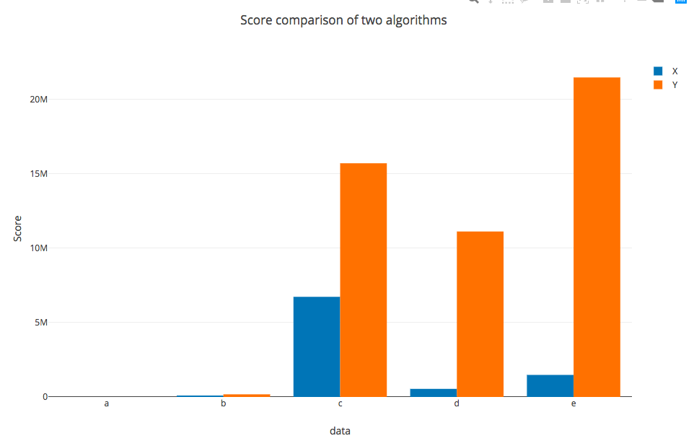Порівняння двох алгоритмів за кількістю очок(синій – алгоритм Х, оранжевий – Y).

Порівняння двох алгоритмів за часом виконання(синій – алгоритм Х, оранжевий – Y).